Отчёт по Лабораторной работе 2
по курсу программирование в системах баз данных

Группа: КА-22-06
Выполнил: Михаил

Исходное задание
Только Oracle: «Дурак»
1) Цель
Реализовать в Oracle Database полный серверный цикл карточной игры «Дурак»: создание партии, раздачу, козырь, атаки и защиту, подбрасывание, перевод, взятие, отбой, добор, завершение, историю и табло.
2) Реализованные режимы
• от 2 до 6 игроков с пропуском вышедших;
• колоды 36 и 52 карты; подкидной и переводной варианты;
• первый ход по младшему козырю либо детерминированно по seed;
• Daily с дневным табло и пошаговый реплей;
• таймер хода, автоматические действия и завершение при простое.
3) Интерфейс
Пользователь работает из SQL Developer, SQLcl или SQL*Plus. Операции выполняются через DURAK_API и DURAK_CONSOLE, а состояние читается из представлений. Таблицы владельца схемы недоступны игрокам напрямую.

4) Основные правила реализации
• Защита допустима старшей картой той же масти либо козырем; старший козырь бьёт младший.
• В подбрасывании участвуют только достоинства, уже находящиеся на столе.
• Лимит пар равен минимуму из max_pairs и исходного количества карт защитника.
• Перевод разрешён только до первой защиты и сохраняет ограничения стола.
• После отбоя следующий ход начинает защитник; после взятия — следующий активный игрок после защитника.
• Добор выполняется сначала атакующей стороной, затем защитником, пока в талоне остаются карты.
• Игрок выходит при пустой руке после исчерпания талона; последний игрок с картами объявляется дураком.
5) Транзакционная модель
Все публичные операции атомарны. DURAK_ENGINE блокирует строку DURAK_GAME конструкцией SELECT … FOR UPDATE WAIT 5. Если другая сессия уже выполняет действие, пользователь получает ORA-20702 с предложением повторить попытку. Версия состояния и последовательный номер события предотвращают неоднозначность журнала.
6) Детерминированность
Порядок колоды строится на STANDARD_HASH с SHA-256. В ключ включаются seed, параметры колоды, вариант правил и идентификатор карты. Поэтому одинаковый набор параметров формирует одинаковую раздачу и талон без зависимости от NLS-настроек Oracle-сессии.

7) Представления и видимость
Защищённые представления определяют текущего игрока по SYS_CONTEXT('USERENV','SESSION_USER'). Собственная рука доступна в V_HAND_MINE, а чужие руки представлены только счётчиками в V_HAND_PUBLIC. V_LOG и V_REPLAY скрывают закрытые события активной партии.
Представление | Назначение
V_GAME_STATUS | параметры, роли, талон, число карт и допустимые действия
V_TABLE | открытые пары атака/защита
V_HAND_MINE | коды карт текущего Oracle-пользователя
V_HAND_PUBLIC | публичные сведения об участниках
V_LOG | фильтрованный протокол
V_REPLAY | пошаговое состояние и перемещения карт
V_LEADERBOARD | свод побед и поражений
V_DAILY, V_DAILY_RESULTS | Daily-конфигурации и места
V_ERRORS | доступные пользователю отказы
V_GAME_CONSOLE, V_LOG_TEXT | текстовый интерфейс игры

Всего проект создаёт 13 представлений. V_GAME_CONSOLE и V_LOG_TEXT упрощают ручную демонстрацию и не меняют серверные правила.

Перечень основных объектов, необходимых для игры «Дурак»
Физическая схема содержит 13 таблиц, последовательность идентификаторов, индексы, шесть PL/SQL-пакетов, тринадцать представлений и одно фоновое задание DBMS_SCHEDULER.
Группа | Объекты
Справочники | DURAK_PLAYER, DURAK_CARD
Основной цикл | DURAK_GAME, DURAK_GAME_PLAYER, DURAK_ACTIVE_SESSION, DURAK_GAME_CARD, DURAK_ROUND, DURAK_TABLE_PAIR
Аудит | DURAK_EVENT, DURAK_CARD_MOVE, DURAK_ERROR
Daily | DURAK_DAILY, DURAK_DAILY_RESULT
Пакеты | RANDOM, RULES, ENGINE, API, CONSOLE, MAINTENANCE
Планировщик | DURAK_MAINTENANCE_JOB

Ответственность слоёв
Таблицы хранят состояние и журнал, прикладные пакеты изменяют данные, публичный API преобразует ошибки в понятные сообщения, а представления формируют безопасную проекцию. Консоль является тонким адаптером над API и не содержит самостоятельных игровых правил.
Индексы
Индексы созданы для поиска активных партий по дедлайну, состояния игроков, карт по зоне, открытых пар стола, событий по времени и ошибок пользователя. Уникальные ограничения защищают места участников, карты и номера событий.

I. Сущности и назначение
Таблица | Сущность | Главные данные
DURAK_PLAYER | игроки | учётная запись, отображаемое имя, локаль и часовой пояс
DURAK_CARD | справочник карт | код, ранг, масть, порядок, принадлежность колоде 36
DURAK_GAME | партия | параметры, seed, фаза, роли, таймеры, результат
DURAK_GAME_PLAYER | участник партии | место, статус, число карт, место выхода
DURAK_ACTIVE_SESSION | активная сессия | одна партия на человека
DURAK_GAME_CARD | экземпляр карты | зона, позиция, владелец, пара стола
DURAK_ROUND | раунд | атакующий, защитник, лимит, результат
DURAK_TABLE_PAIR | пара стола | карты атаки и защиты, статус
DURAK_EVENT | протокол | тип действия, источник, инициатор, снимок состояния
DURAK_CARD_MOVE | движение карты | зона до/после и закрытость события
DURAK_ERROR | отказ | код, сообщение, действие и пользователь
DURAK_DAILY | раскладка дня | дата, правила, seed и хэш конфигурации
DURAK_DAILY_RESULT | результат дня | место, дурак/не дурак, длительность

Таблица 1 — Ключевые атрибуты основной схемы
Таблица | Столбец | Тип/ограничение | Назначение
DURAK_GAME | GAME_ID | NUMBER(19), PK | идентификатор партии
DURAK_GAME | DECK_SIZE | NUMBER(2), CHECK | 36 либо 52
DURAK_GAME | GAME_VARIANT | VARCHAR2(12), CHECK | PODKIDNOY/PEREVODNOY
DURAK_GAME | SEED_HASH | RAW(32), NOT NULL | хэш детерминированной раскладки
DURAK_GAME | GAME_STATUS / PHASE | VARCHAR2 | статус и фаза автомата
DURAK_GAME | ATTACKER/DEFENDER/ACTOR | NUMBER(1) | текущие места участников
DURAK_GAME_PLAYER | GAME_ID + SEAT_NO | составной PK | место в партии
DURAK_GAME_PLAYER | PLAYER_ID | FK | ссылка на игрока
DURAK_GAME_CARD | GAME_ID + CARD_ID | составной PK | экземпляр карты
DURAK_GAME_CARD | ZONE_CODE | VARCHAR2, CHECK | талон/рука/стол/сброс
DURAK_TABLE_PAIR | PAIR_NO | NUMBER | номер пары атака/защита
DURAK_EVENT | EVENT_NO | NUMBER | строгий порядок протокола
DURAK_EVENT | EVENT_SOURCE | VARCHAR2 | MANUAL/TIMEOUT/SYSTEM/ADMIN
DURAK_ERROR | ERROR_CODE | NUMBER | Oracle-код отказа

В Oracle SQL логические значения представлены CHAR(1) со значениями Y/N, а моменты времени — TIMESTAMP WITH TIME ZONE. Это обеспечивает совместимость с Oracle 19c и сохраняет часовой пояс событий.

II. Процедуры публичного API
Процедура | Назначение
REGISTER_PLAYER | регистрация текущего Oracle-пользователя
CREATE_GAME / CREATE_DAILY_GAME | создание обычной или Daily-партии
JOIN_GAME / START_GAME | подключение и запуск раздачи
ATTACK | первая атака раунда
DEFEND | покрытие открытой атакующей карты
THROW_IN / PASS_THROW | подбрасывание или завершение атаки
TAKE_CARDS | взятие карт защитником
TRANSFER_ATTACK | перевод атаки следующему игроку
HEARTBEAT / CANCEL_GAME | активность и явное завершение

III. Функции правил и seed
Функция | Назначение
DURAK_RULES.CAN_BEAT | проверяет, бьёт ли карта защиты карту атаки
DEFAULT_MAX_PAIRS | возвращает 6 для колоды 36 и 8 для колоды 52
EFFECTIVE_ATTACK_LIMIT | учитывает max_pairs и руку защитника
NEXT_ACTIVE_SEAT | находит следующего не вышедшего игрока
RANK_PRESENT_ON_TABLE | проверяет допустимость достоинства подброса
DURAK_RANDOM.DAILY_SEED | формирует seed по дате и версии правил
CARD_SHUFFLE_KEY | строит SHA-256-ключ карты для сортировки
SEEDED_POSITION | детерминированно выбирает позицию игрока

Физическая модель основных таблиц
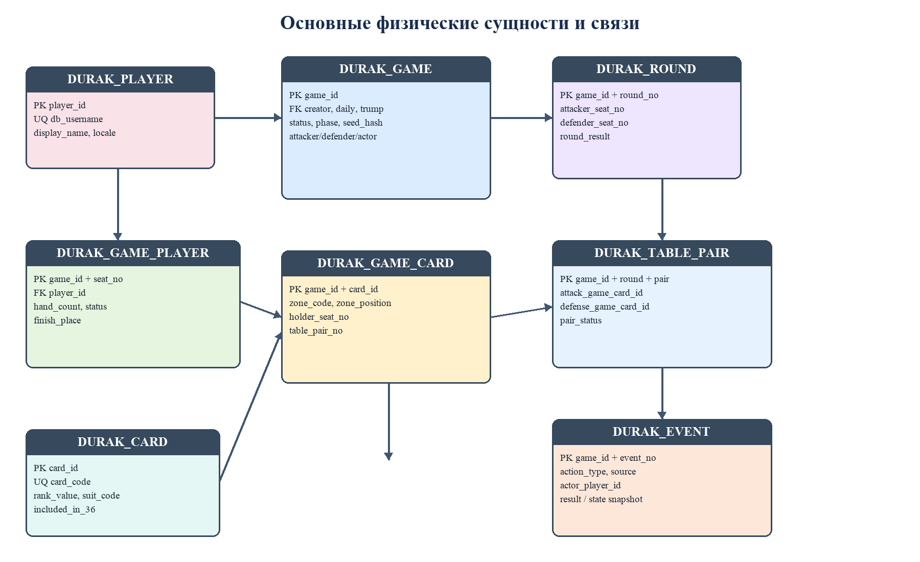
Рисунок 1 — Физическая ER-диаграмма ядра игры
DURAK_GAME является агрегатом состояния партии. DURAK_GAME_PLAYER задаёт участников и места, DURAK_GAME_CARD — расположение карт, DURAK_ROUND и DURAK_TABLE_PAIR — структуру текущего раунда. DURAK_EVENT формирует неизменяемый журнал, а DURAK_CARD_MOVE деталирует перемещение каждой карты.
Внешние ключи связывают записи внутри одной партии. Составные первичные ключи предотвращают повторение места, карты, номера раунда или номера события. Это позволяет восстанавливать ход партии и проверять согласованность состояния без внешнего приложения.

Схема программной реализации
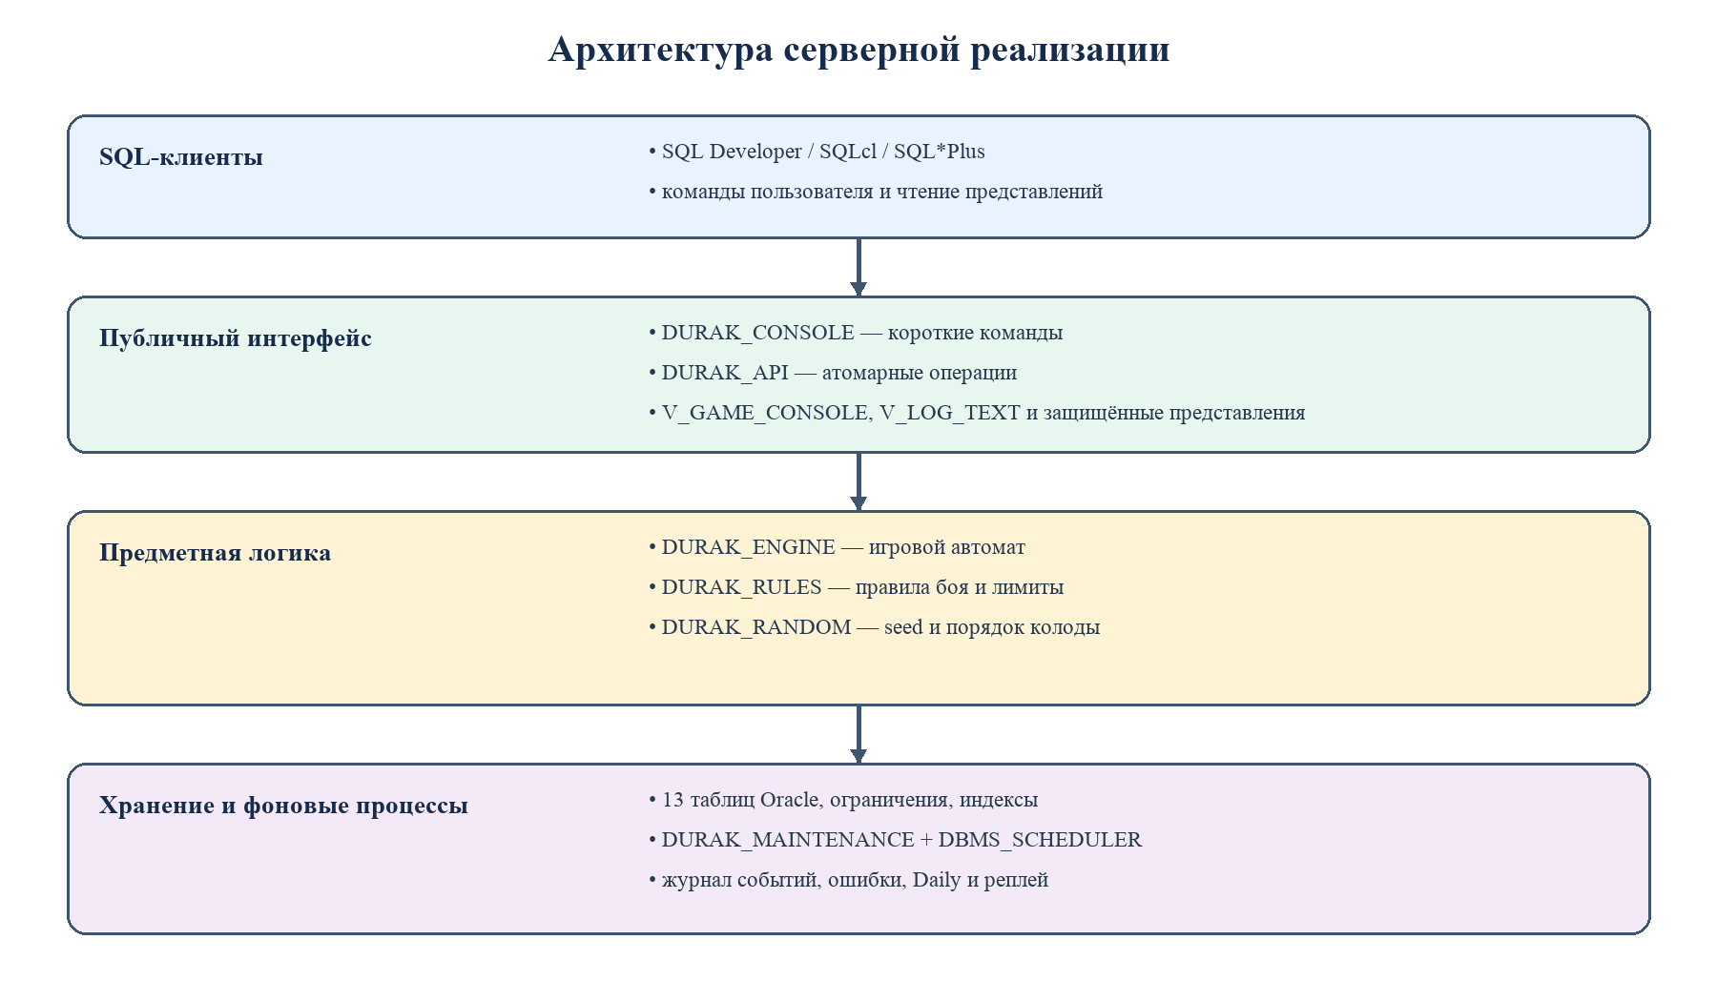
Рисунок 2 — Взаимодействие слоёв и пакетов
Игрок обращается только к публичному слою. DURAK_CONSOLE преобразует русские команды в вызовы DURAK_API. API определяет пользователя, вызывает DURAK_ENGINE и преобразует исключения в текст. Движок использует DURAK_RULES и DURAK_RANDOM; внешняя игровая логика не требуется.
DURAK_MAINTENANCE запускается планировщиком и обрабатывает истёкшие дедлайны. Представления читают те же таблицы, но фильтруют закрытые данные с учётом SESSION_USER. Тем самым чтение и изменение разделены, а правила не дублируются в клиенте.

Описание работы основных процедур и функций
1. CREATE_GAME. создаёт запись DURAK_GAME, нормализует параметры и seed, резервирует активную сессию создателя и добавляет его на первое место. Ошибочные значения колоды, варианта и лимитов отклоняются до изменения состояния.
2. START_GAME. блокирует лобби, проверяет число участников, создаёт строки DURAK_GAME_CARD, сортирует их по SHA-256-ключу, раздаёт по шесть карт и выбирает атакующего. Козырь соответствует нижней карте талона.
3. ATTACK. проверяет фазу, текущего исполнителя, наличие карты в руке и лимит стола; переносит карту в первую свободную пару и записывает событие ATTACK.
4. DEFEND. находит открытую пару, вызывает CAN_BEAT, переносит карту защиты на стол и переводит автомат к следующему допустимому действию.
5. THROW_IN. проверяет очередность подбрасывающих, достоинство карты и лимит. После успешного подброса защитник снова получает право защищаться.
6. PASS_THROW. фиксирует пас участника. Когда все атакующие завершили подбрасывание и все карты покрыты, запускается отбой и добор.
Пример короткого интерфейса
SELECT game_text, turn_text, hand_text, table_text,
players_text, command_hint, last_event_text
FROM v_game_console
WHERE game_id = :game_id;

EXEC durak_console.play('8H', :message)

Продолжение описания процедур
7. TAKE_CARDS. переносит все карты стола в руку защитника, фиксирует результат TAKE, выполняет добор атакующей стороны и начинает следующий раунд после защитника.
8. TRANSFER_ATTACK. разрешён только до защиты. Защитник добавляет карту того же достоинства, после чего роли циклически сдвигаются к следующему активному игроку.
9. DRAW_AFTER_ROUND. добирает карты до целевого размера: сначала атакующие по часовой стрелке, затем защитник. Позиция в талоне уменьшается строго детерминированно.
10. FINISH_IF_NEEDED. после исчерпания талона отмечает вышедших игроков. При одном оставшемся игроке записывает дурака, места и причину завершения.
11. PROCESS_TIMEOUT. выбирает автоматическое действие по фазе: первую допустимую атаку, пас при подбрасывании или взятие для защитника.
12. EXPIRE_IDLE_GAME. переводит простаивающую партию в EXPIRED, записывает IDLE_TIMEOUT и освобождает активные сессии.

Безопасность и таймеры
Безопасность
Пакеты объявлены AUTHID DEFINER. Игровые пользователи получают EXECUTE на DURAK_API/DURAK_CONSOLE и SELECT на представления, но не получают прямых прав на таблицы и DURAK_ENGINE. Идентификация всегда выполняется по SESSION_USER.
Таймеры
Задание DURAK_MAINTENANCE_JOB включено в DBMS_SCHEDULER и периодически вызывает RUN_ONCE. Обработчик выбирает только партии с истёкшим action_deadline_at или last_activity_at, затем повторно блокирует строку перед изменением.
Обработка ошибок
Предметные исключения находятся в диапазоне ORA-20xxx. DURAK_API сохраняет отказ через DURAK_ENGINE.LOG_REJECTION и возвращает сообщение без технического стека. V_ERRORS показывает пользователю только собственные ошибки или ошибки доступной партии.
Отчуждаемость
Проект устанавливается сценариями install.sql и reinstall.sql, не требует внешнего сервера и сопровождается демонстрациями для нескольких игроков и Daily. Все объекты создаются в одной схеме-владельце Oracle.

Тестирование и итоговое назначение системы
Раздел | Проверок | Покрытие
Справочник | 8 | карты, масти, ранги и короткая колода
Правила | 13 | бой карт, лимиты и входные параметры
Seed | 6 | повторяемость порядка и Daily
Представления | 13 | маскирование, консоль и реплей
Объекты | 4 | валидность, состав и планировщик
Игровой автомат | 20 | раунды, взятие, добор, таймеры и сессии
Daily | 5 | seed, результаты и табло дня
Режимы | 9 | 6 игроков, колода 52, перевод и подброс
Итого | 78 | 78 из 78 проверок пройдены

Проверки подтвердили понятность V_GAME_CONSOLE и V_LOG_TEXT, перевод атаки, шестиместную партию с колодой 52 карты и корректный отказ при конкурентном действии. После тестов все пакеты и представления имеют статус VALID, а фоновое задание включено.
Вывод
Пакеты проекта образуют завершённый серверный игровой движок. Схема сохраняет текущее состояние и полный протокол, API обеспечивает атомарность и безопасность, консоль делает управление понятным человеку, а тесты подтверждают выполнение требований минимального и хорошего уровней.
Список использованных источников
1. Техническое задание проекта «Только Oracle: Дурак», предоставленное заказчиком работы.
2. Oracle Database PL/SQL Language Reference, 19c. URL: https://docs.oracle.com/en/database/oracle/oracle-database/19/lnpls/
3. Oracle Database SQL Language Reference, 19c. URL: https://docs.oracle.com/en/database/oracle/oracle-database/19/sqlrf/
4. Oracle Database PL/SQL Packages and Types Reference: DBMS_SCHEDULER. URL: https://docs.oracle.com/en/database/oracle/oracle-database/19/arpls/DBMS_SCHEDULER.html
5. Исходный код и тестовые сценарии проекта «Игра Дурак только на Oracle».

